Atelier goût 

Est-ce doux ? 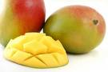

Est-ce sucré ? 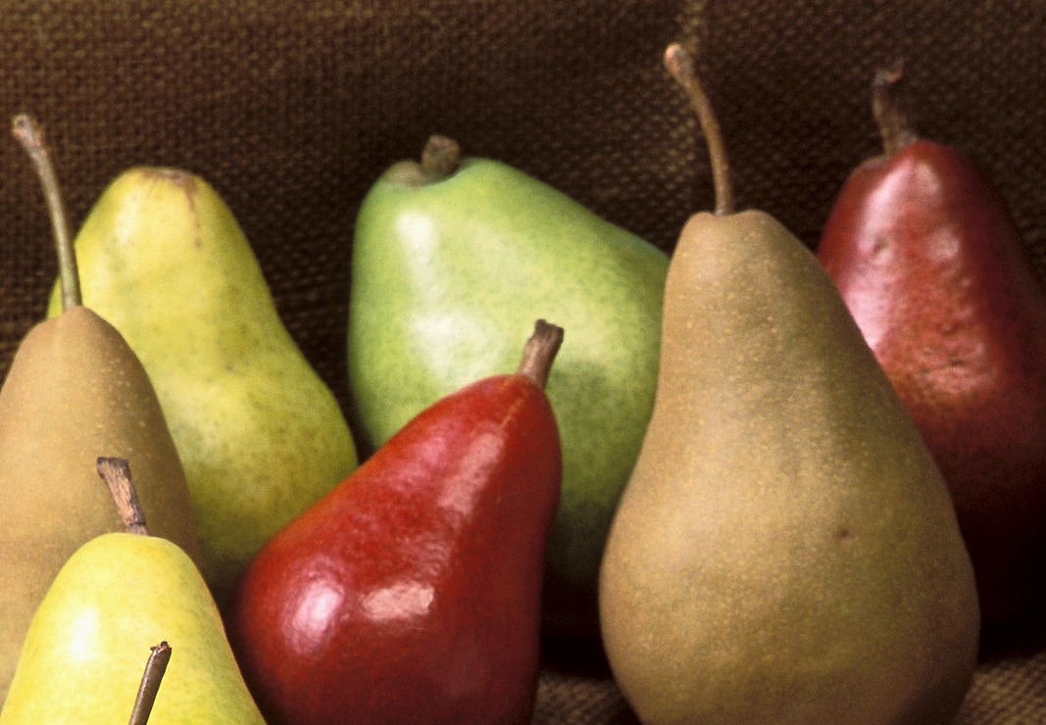

Est-ce sûr ? 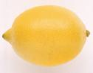

Est-ce amer ? 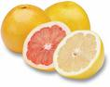

Est-ce croquant ? 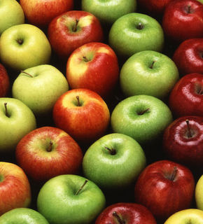

Est-ce juteux ? 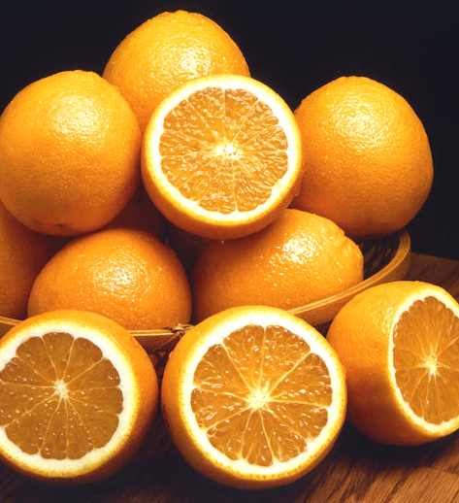

Oui, c’est … .
Non, ce n’est pas … .

